Technická Univerzita v Košiciach, Fakulta Elektrotechniky a Informatiky, Inteligentné systémy

**Zadanie z predmetu Distribuované systémy riadenia**

**Zadanie č. 2**

**Informačný a riadiaci systém firmy Penam, a.s.**

Ľubomír Rusnák, Michaela Pekárová

2020/2021

**Úvod**

Firma Penam začala písať svoju históriu v roku 1999, kedy sa zlúčilo 12 pekárenských spoločností pod hlavičkou firmy TERO Rosice, s.r.o. V roku 2000 zmenili názov na Penam. Informačný a riadiaci systém je navrhnutý preto, aby im zjednodušil komunikáciu medzi sebou a to z hľadiska výroby. Taktiež úlohou informačného systému je zadávanie objednávok zákazníkov, ktorý majú prehľad o svojich objednávkach a o ich stave.

**Organizačná štruktúra prevádzky**

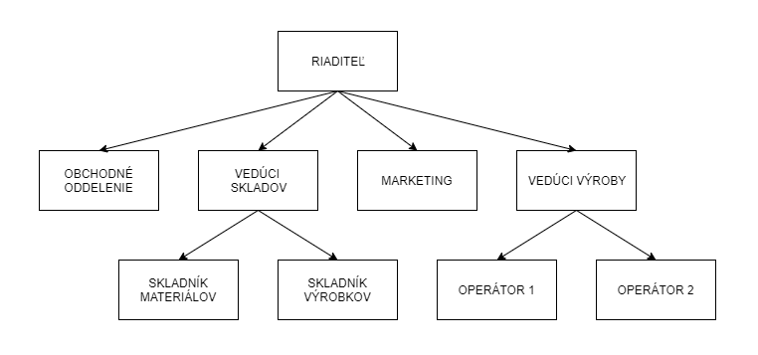

Obr. Organizačná štruktúra prevádzky

**Riaditeľ**

Funkčné miesto: Riaditeľ  
Telefónne číslo: 0901 685 666  
Umiestnenie: Kancelária  
Počet pracovníkov: 1  
Počet smien: 1  
Pracovné podmienky: Izbové

**Obchodné oddelenie**

Funkčné miesto: Obchodné oddelenie  
Telefónne číslo: 0910 455 666  
Umiestnenie: Kancelária  
Počet pracovníkov: 1  
Počet smien: 1  
Pracovné podmienky: Izbové

**Vedúci skladov**

Funkčné miesto: Vedúci skladov  
Telefónne číslo: 0931 685 633  
Umiestnenie: Kancelária  
Počet pracovníkov: 1  
Počet smien: 1  
Pracovné podmienky: Izbové, Sklad (S klimatizáciou, nebezpečenstvo úrazu)

**Marketing**

Funkčné miesto: Marketing  
Telefónne číslo: 0901 685 231  
Umiestnenie: Kancelária  
Počet pracovníkov: 1  
Počet smien: 1  
Pracovné podmienky: Izbové

**Vedúci výroby**

Funkčné miesto: Vedúci výroby  
Telefónne číslo: 0901 955 666  
Umiestnenie: Kancelária  
Počet pracovníkov: 1  
Počet smien: 3  
Pracovné podmienky: Izbové, Výrobná hala (Hluk, bez klimatizácie, nebezpečenstvo úrazu)

**Skladník materiálov**

Funkčné miesto: Skladník materiálov  
Telefónne číslo: 0901 685 922  
Umiestnenie: Sklad  
Počet pracovníkov: 1  
Počet smien: 3  
Pracovné podmienky: Sklad (S klimatizáciou, nebezpečenstvo úrazu)

**Skladník výrobkov**

Funkčné miesto: Skladník výrobkov  
Telefónne číslo: 0933 299 432  
Umiestnenie: Sklad  
Počet pracovníkov: 1  
Počet smien: 3  
Pracovné podmienky: Sklad (S klimatizáciou, nebezpečenstvo úrazu)

**Operátor 1**

Funkčné miesto: Operátor výroby  
Telefónne číslo: 0901 685 097  
Umiestnenie: Výrobná hala  
Počet pracovníkov: 1  
Počet smien: 3  
Pracovné podmienky: Výrobná hala (Hluk, bez klimatizácie, nebezpečenstvo úrazu)

**Operátor 2**

Funkčné miesto: Operátor výroby  
Telefónne číslo: 0901 685 123  
Umiestnenie: Výrobná hala  
Počet pracovníkov: 1  
Počet smien: 3  
Pracovné podmienky: Výrobná hala (Hluk, bez klimatizácie, nebezpečenstvo úrazu)

**Popis činností na jednotlivých funkčných miestach**

**Riaditeľ**

Zodpovedá za plynulý chod firmy. Plní kontrolnú funkciu nad celým podnikom. Plní reprezentatívnu funkciu firmy a podieľa sa na získavaní zákaziek. Hodnotí prácu podriadených a určuje ich odmeňovanie.

**Obchodné oddelenie**

Stará sa o nákup materiálov a po vytvorení produktu aj o samotný predaj. Rieši spokojnosť zákazníka a prípadné reklamácie.

**Vedúci skladov**

Prvom rade zodpovedá za kontrolu skladov. Komunikuje s marketingom o počte zákaziek a sortimente. Hodnotí podriadených. Vytvára objednávky na tovar, ktoré postupujú na marketing.

**Marketing**

Stará sa o spokojnosť zákazníkov. Prijíma a potvrdzuje objednávky, zostavuje faktúry a dodacie listy. Vytvára ceny produktov, ktoré firma ponúka a objednáva materiál potrebný na výrobu.

**Vedúci výroby**

Kontroluje kvalitu a postup výroby. Komunikuje s marketingom o množstve zákaziek a sortimente. Organizuje množstvo vyrobených produktov a čas výroby. Hodnotí prácu podriadených.

**Skladník materiálov**

Zodpovedá za materiál, ktorý sa nachádza na sklade. Dodáva materiál do výrobného procesu. Komunikuje s vedúcim skladov o množstve tovaru na sklade a o potrebnom množstve materiálu, ktorý je potrebný na výrobu.

**Skladník výrobkov**

Zodpovedá za správne uskladnenie hotových pekárenských výrobkov, ktoré prijíma z výrobného procesu. Vedie evidenciu výrobkov na sklade. Vyskladňuje výrobky na základe dodacieho listu. Komunikuje s vedúcim skladov o množstve tovaru na sklade a o množstve potrebnom na splnenie aktuálnych zákaziek.

**Operátor výroby č. 1**

Prijíma materiál do výrobnej haly a postupne ho spracováva. Obsluhuje váhy a meradlá pre jednotlivé suroviny. Následne kontroluje zmiešanie surovín, ktoré sú potrebné na jednotlivé výrobky a zabezpečuje vhodné podmienky na kysnutie.

**Operátor výroby č. 2**

Kontroluje správnu teplotu pečenia a je zodpovedný za správnosť a aj počet upečených jednotlivých výrobkov. Má na starosti obsluhu automatu, ktorý balí výrobky. Kontroluje správnosť jednotlivých etikiet na obaloch a aj skladanie do jednotlivých bedničiek.

**Popis materiálového toku na prevádzke**

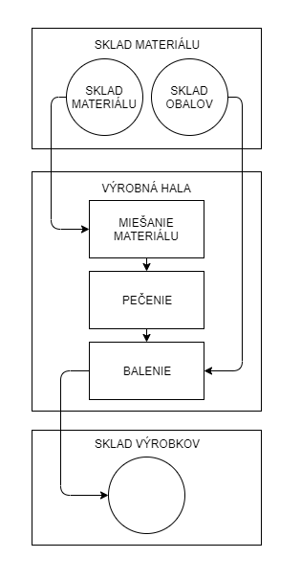

Obr. Tok materiálu

Sklad materiálu je rozdelený na dve časti, sklad materiálu a sklad obalov. V sklade materiálu sú všetok materiál potrebný na výrobu. V sklade obalov sú hlavne obaly a potom etikety, štítky a bedničky, do ktorých sa ukladajú hotové výrobky. Zásoby na sklad sa objednávajú podľa pokynov vedúceho skladov, ktorý získava informácie od marketingu podľa objednávok. Suroviny zo skladu putujú na váhu a ďalej sa miesia do podoby cesta. Následné toto cesto kysne a vytvorí sa z neho požadovaný výrobok. Ten putuje do pece, kde sa pečie podľa času, ktorý je potrebný. Po upečení putujú výrobky na zabalenie. Upečené výrobky sa zabalia a nalepí sa na nich etiketa. Zabalené výrobky sa ukladajú do bedničiek a to tak aby bednička nepresiahla hmotnosť 20kg. Následne sa odvážajú do skladu výrobkov. Na sklade výrobkov je tovar pripravený na predaj podľa objednávky v požadovanom množstve a druhu.

**Popis informačných činnosti vykonávaných na jednotlivých funkčných miestach**

**Riaditeľ**

Mesačný prehľad o vyrobených a predaných výrobkoch.

**Obchodné oddelenie**

1. Objednávky  
Na výrobu, podľa pokynov z obchodného oddelenia.  
2. Výrobné recepty  
Presný popis miešania jednotlivých materiálov.  
3. Plán výroby  
Počet a druh vyrobeného produktu za zmenu.

**Vedúci skladov**

1. Dodacie listy   
Pre kontrolu všetkých skladov.   
2. Výkaz stavu na sklade   
Stav materiálu na jednotlivých skladoch, po každej smene, týždenné a mesačne.

**Marketing**

1. Objednávky   
Od zákazníkov na výrobu požadovaného tovaru.   
Na nákup tovaru potrebného k výrobe.   
2. Dodacie listy   
Na výdaj tovaru zo skladu kupujúcemu.

**Vedúci výroby**

1. Objednávky   
Na výrobu, podľa pokynov z obchodného oddelenia.   
2. Výrobné recepty   
Presný popis miešania jednotlivých nápojov.   
3. Plán výroby   
Objem a druh vyrobeného nápoja za zmenu.

**Skladník materiálov**

1. Dodacie listy   
Potrebné pri prijatí tovaru na sklad od dodávateľov.   
2. Výkaz stavu na sklade   
Stav materiálu na sklade, po každej smene, týždenné a mesačne.   
Pracuje podľa pokynov vedúceho skladu.

**Skladník výrobkov**

1. Dodacie listy   
Potrebné na vyskladnenie výrobkov.   
2. Výkaz stavu na sklade   
Stav materiálu na sklade, po každej smene, týždenné a mesačne.   
Pracuje podľa pokynov vedúceho skladu.

**Operátor č. 1**

1. Výrobná receptúra pekárenských výrobkov   
Presný popis a množstvo surovín potrebných na výrobu.   
2. Plán výroby   
Množstvo a druh, ktorý má vyrobiť za zmenu a celkovo.   
Pracuje podľa pokynov vedúceho výroby.

**Operátor č. 2**

1. Výrobná receptúra pekárenských výrobkov   
Presný čas pečenia.   
2. Šablóna balenia  
Presný popis výrobku a množstva, ktorý sa ukladá do bedničiek.   
3. Plán výroby   
Množstvo a druh, ktorý má vyrobiť za zmenu a celkovo.   
Pracuje podľa pokynov vedúceho výroby.

**Diagram dekompozície procesov**

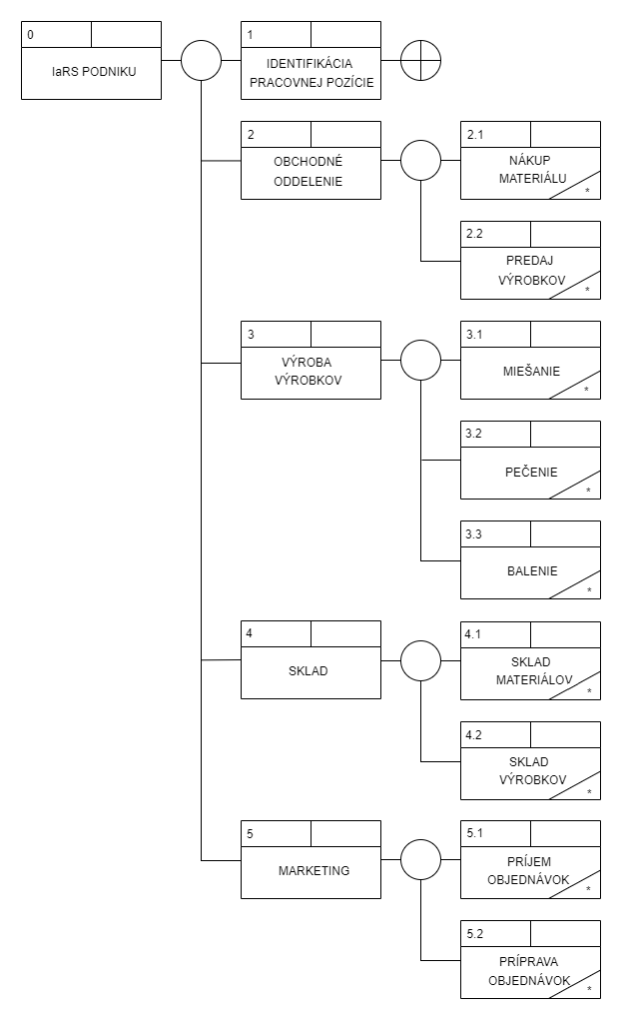

Obr. Diagram dekompozície procesov

**Procesný model prevádzky Výroba pečiva v tvare DFD (data flow diagram)**

Procesný model je spracovaný technikou diagramov dátových tokov DFD. Jednotlivé procesy boli navrhnuté analýzou a zovšeobecnením činností vykonávaných na jednotlivých pracovných pozíciách prevádzky. Diagram dátových tokov umožňuje:

- Zachytiť komunikáciu medzi systémom a jeho okolím

- Špecifikovať externé objekty, ktoré nie sú súčasťou systému, ale s ním komunikujú

- Popísať dátové objekty, ktoré systém využíva

- Zachytiť toky dát vnútri systému

- Špecifikovať rozklad zložitých procesov na jednoduchšie, až na elementárne

Diagram tokov dát predstavuje stručný spôsob zachytenia toku informácií v systéme.

Tabuľka používateľov pre DFD:

|  |  |
| --- | --- |
| **Užívateľ** | **Pozícia** |
| E01 | Riaditeľ |
| E02 | Obchodné oddelenie |
| E03 | Marketing |
| E04 | Vedúci skladov |
| E05 | Skladník materiálu |
| E06 | Skladník výrobkov |
| E07 | Vedúci výroby |
| E08 | Operátor 1 |
| E09 | Operátor 2 |

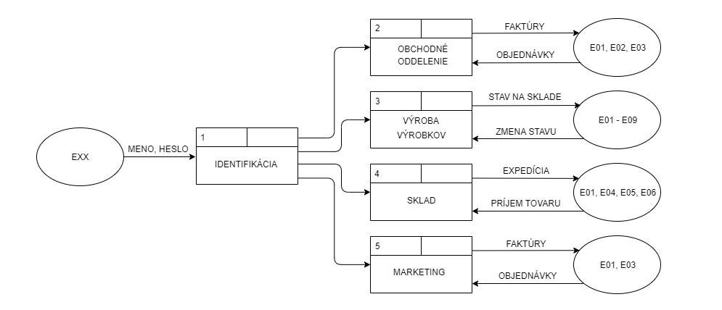

Obr. IaRS

**Distribúcia služieb na jednotlivé pracovné pozície organizačnej štruktúry**

Zoznam pracovných pozícií organizačnej štruktúry prevádzky Penam, ktoré sú pokryte navrhovaným IaRS výrobne:

**Riaditeľ**

Môže kontrolovať sklad materiálov  
Môže kontrolovať plán výroby  
Môže kontrolovať výrobný sklad  
Môže kontrolovať produkty  
Môže kontrolovať objednávky  
Môže pridávať, upravovať a odoberať zamestnancov   
Môže pridávať, upravovať a odoberať zákazníkov

**Obchodné oddelenie**

Môže kontrolovať sklad materiálov  
Môže kontrolovať plán výroby  
Môže kontrolovať výrobný sklad  
Môže kontrolovať produkty  
Môže kontrolovať objednávky  
Môže pridávať, upravovať a odoberať zamestnancov

**Vedúci skladov**

Môže kontrolovať sklad materiálov  
Môže kontrolovať plán výroby  
Môže kontrolovať výrobný sklad  
Môže kontrolovať produkty

**Marketing**

Môže kontrolovať produkty  
Môže kontrolovať objednávky  
Môže pridávať, upravovať a odoberať zamestnancov   
Môže pridávať, upravovať a odoberať zákazníkov

**Vedúci výroby**

Môže kontrolovať sklad materiálov  
Môže kontrolovať plán výroby  
Môže kontrolovať výrobný sklad  
Môže kontrolovať produkty  
Môže kontrolovať objednávky

**Skladník materiálov**

Môže kontrolovať sklad materiálov

**Skladník výrobkov**

Môže kontrolovať výrobný sklad

**Operátor č. 1**

Môže kontrolovať sklad materiálov  
Môže kontrolovať plán výroby  
Môže kontrolovať výrobný sklad

**Operátor č. 2**

Môže kontrolovať sklad materiálov  
Môže kontrolovať výrobný sklad  
Môže kontrolovať produkty

**Popis obrazoviek Grafického používateľského rozhrania**

**Prihlásenie**

Je to prvé okno, ktoré sa zobrazí po spustení aplikácie. Po zadaní mena, hesla a stlačení tlačidlá pre prihlásenie sa zadané údaje porovnajú s dátami v tabuľke a zobrazí sa ďalšie okno.

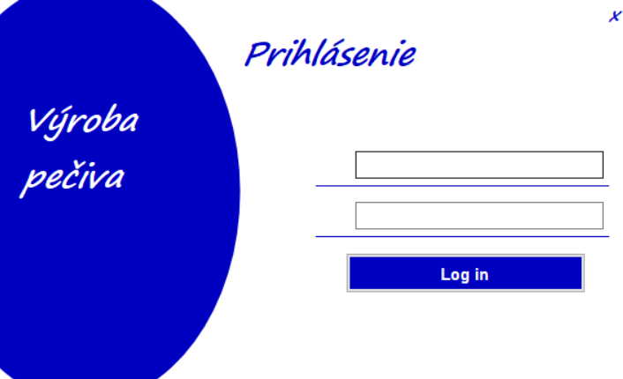

Obr. Okno pre prihlásenie

**Home**

Zobrazí sa menu s ďalšími možnosťami.

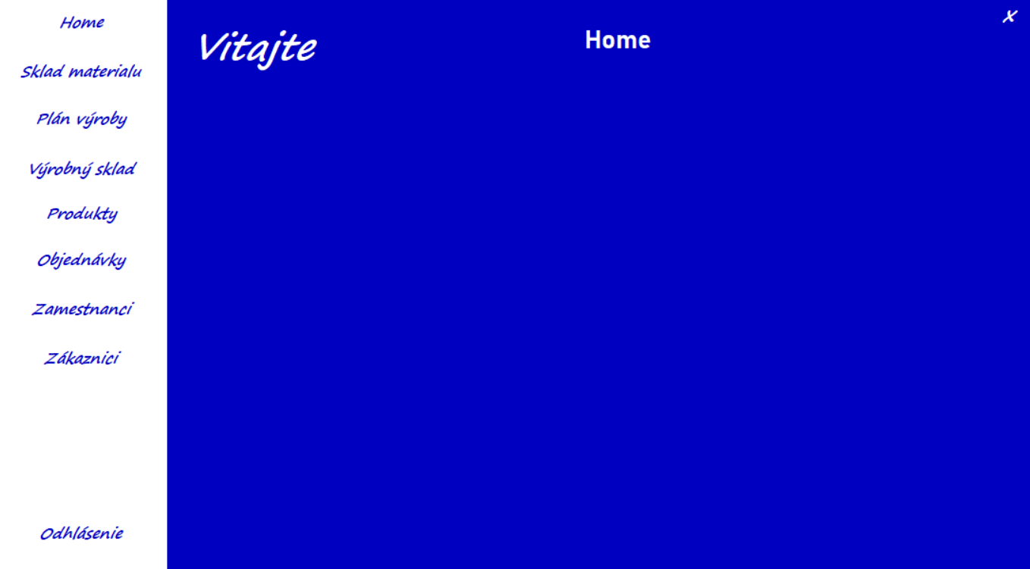

Obr. Home

**Sklad materiálu**

V tomto okne je možné doplniť materiál.

Obrázok, na ktorom je stôl

Automaticky generovaný popis

Obr. Sklad materiálu

**Plán výroby**

Je možné vytvoriť, odstrániť alebo upraviť plán výroby pre konkrétny produkt.

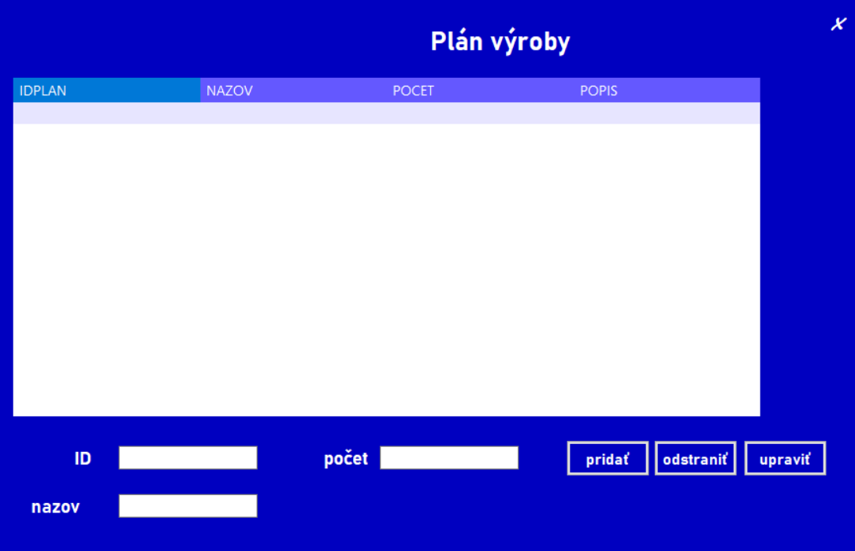

Obr. Plán výroby

**Výrobný sklad**

Zadáva sa konkrétne množstvo materiálu pre vyrábaný produkt.

Obrázok, na ktorom je stôl

Automaticky generovaný popis

Obr. Výrobný sklad

**Produkty**

Dajú sa naskladniť, odstrániť alebo pridať produkty.

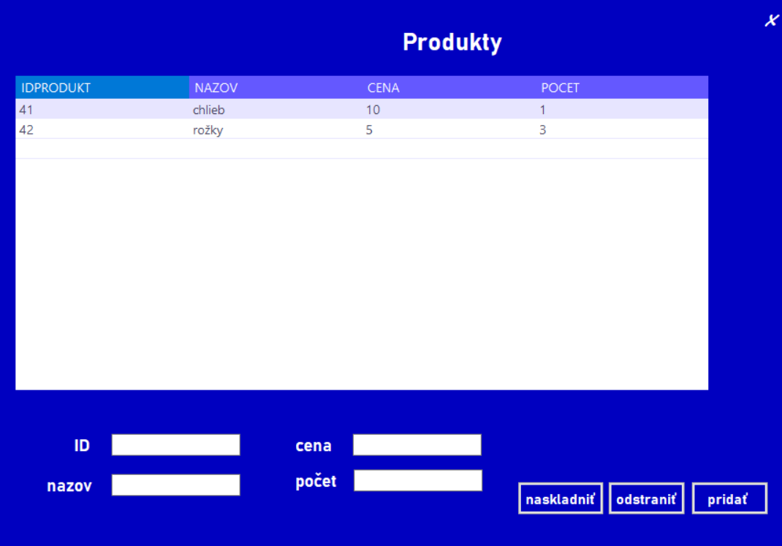

Obr. Produkty

**Objednávky**

V tomto okne vieme zadať, odstrániť, upraviť alebo vybaviť objednávku.

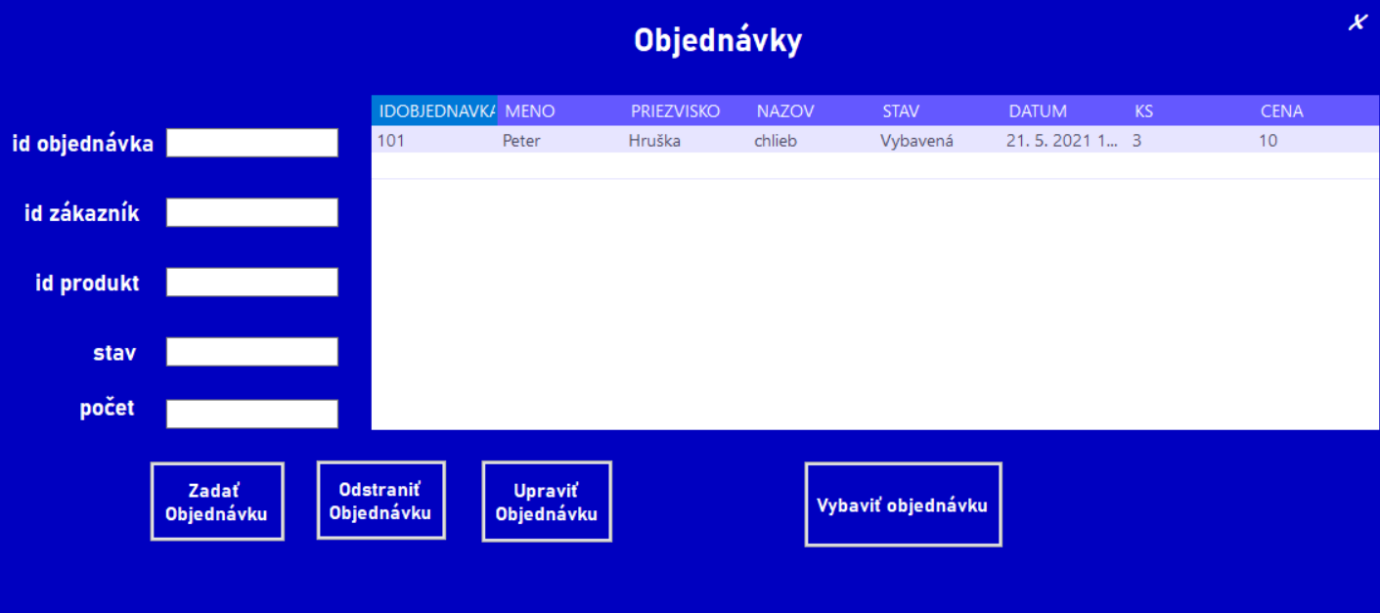

Obr. Objednávky

**Zamestnanci**

Vieme pridať, upraviť alebo zmazať zamestnanca.

Obrázok, na ktorom je stôl

Automaticky generovaný popis

Obr. Zoznam zamestnancov

**Zákazníci**

Vieme pridať, upraviť alebo zmazať zákazníka.

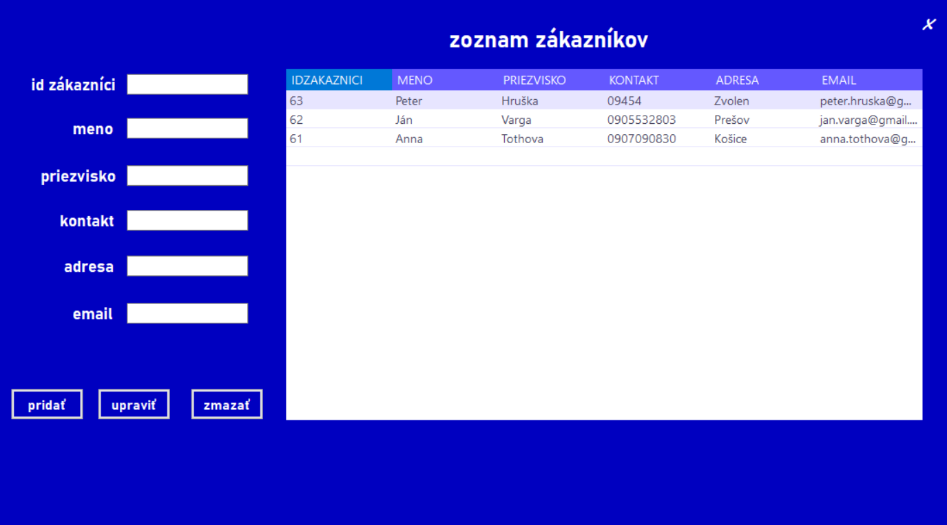

Obr. zoznam zákazníkov

**Prihlasovacie údaje do IaRS**

Obrázok, na ktorom je text

Automaticky generovaný popis